ANNEXE 4 : Clé dichotomique – Modes de transport

N. B. Voici une façon de classer les moyens de transport; il en existe bien d’autres.

Cette clé dichotomique permet de classer
les modes de transport

Question 1 : Est-ce que c'est
un mode de transport terrestre?
 |  |  |  |  |  |  |  |  |  |  |  |  | oui |  |  |  |  |  |  |  |  |  |  |  |  |  |  |  |  |  |  |  |  |  |  |  |  |  |  |  |  |  |  |  |  |  |  |  |  |  | non
 |  |  | nom du sous-groupe  modes terrestres |  |  |  |  |  |  |  |  |  |  |  |  |  |  |  |  |  |  |  |  |  |  |  |  |  |  |  |  |  |  |  |  |  |  |  |  |  |  |  |  |  |  |  |  |  | nom du sous-groupe  modes non terrestres
 |  |  | Question 2a : Est-ce que c'est  un mode de transport motorisé? |  |  |  |  |  |  |  |  |  |  |  |  |  |  |  |  |  |  |  |  |  |  |  |  |  |  |  |  |  |  |  |  |  |  |  |  |  |  |  |  |  |  |  |  |  | Question 2b : Est-ce que c'est  un mode de transport motorisé?
 |  |  | oui |  |  |  |  |  |  |  |  |  |  | non |  |  |  |  |  |  |  |  |  |  |  |  |  |  |  |  |  |  |  |  |  |  |  |  |  |  |  |  |  |  |  |  |  |  |  |  | oui |  |  |  |  |  |  |  | non
nom du sous-groupe  modes terrestres  motorisés |  |  |  |  |  |  |  |  |  |  |  |  |  |  |  |  | nom du sous-groupe  modes terrestres  non motorisés |  |  |  |  |  |  |  |  |  |  |  |  |  |  |  |  |  |  |  |  |  |  |  | nom du sous-groupe  modes non terrestres  motorisés |  |  |  |  |  |  |  |  |  |  |  |  |  |  |  |  |  |  |  | nom du sous-groupe  modes non terrestres  et non motorisés
Question 3a : Est-ce que  c'est un mode de trans-  port avec des roues? |  |  |  |  |  |  |  |  |  |  | Question 3b : Est-ce que  c'est un mode de trans-  port avec des roues? |  |  |  |  |  |  |  |  |  |  |  |  |  |  |  |  |  |  |  |  |  |  |  |  |  |  |  |  |  | Question 3c : Est-ce que  c'est un mode de trans-  port avec des roues? |  |  |  |  |  |  |  |  |  |  |  |  |  |  |  |  |  | Question 3d : Est-ce que  c'est un mode de trans-  port avec des roues?
 | oui |  |  |  |  |  | non |  |  |  |  |  |  |  |  |  |  |  |  |  |  |  |  | oui |  |  |  |  |  | non |  |  |  |  |  |  |  |  |  |  |  |  |  |  |  |  | oui |  |  |  | non |  |  |  |  |  |  |  |  |  |  |  | oui |  |  |  |  |  |  |  |  |  |  |  | non
nom du  sous-groupe  avec roues |  |  |  |  |  | nom du  sous-groupe  sans roues |  |  |  |  |  |  |  |  |  |  |  |  |  | nom du sous-groupe  avec roues |  |  |  |  |  |  |  |  |  |  |  | nom du sous-groupe  sans roues |  |  |  |  |  |  |  |  |  |  | nom du  sous-groupe  avec roues |  |  |  |  |  |  |  |  |  |  | nom du  sous-groupe  sans roues |  |  |  |  |  |  |  |  |  | nom du  sous-groupe  avec roues |  |  |  |  |  |  |  |  |  |  |  |  |  |  | nom du  sous-groupe  sans roues
Exemples  auto-  mobile, camion,  train,  autobus |  |  |  |  |  | Exemples  motoneige, remonte-pente,  escalier roulant |  |  |  |  |  |  |  |  |  | Exemples  bicyclette, planche à roulettes |  |  |  |  |  |  |  |  |  |  | Exemples  skis,  toboggan, équitation,  bâton  sauteur |  |  |  |  |  |  |  |  |  |  |  |  |  |  |  | Exemples  avion |  |  |  |  |  |  |  |  |  |  | Exemples  navire, hydravion |  |  |  |  |  | Exemples  pédalo |  |  |  |  |  |  |  |  |  |  |  |  |  |  |  |  |  |  | Exemples  canot,  voile,  delta-  plane,  mont-  golfière

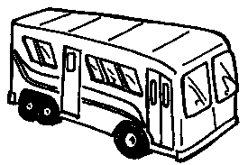 |  | 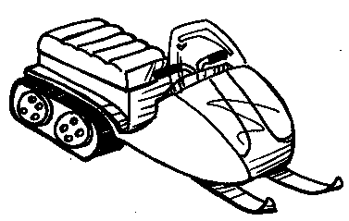 |  | 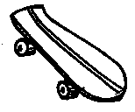 |  | 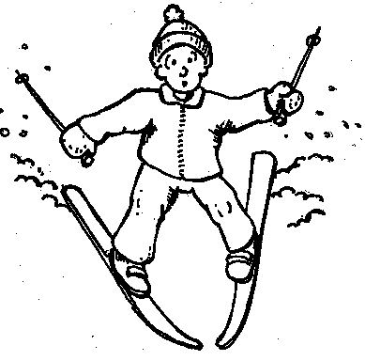 |  | 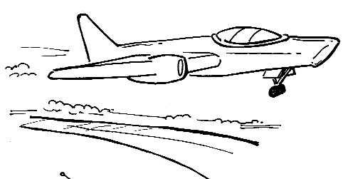 |  | 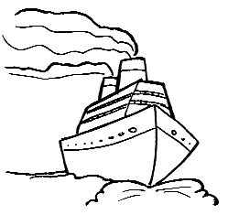 |  | 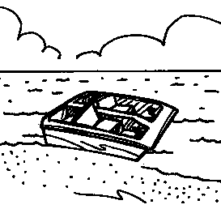 |  | 